

HZ-1003T（0-300V）
变频交流电源
技术参数
TECHNICAL PARAMETERS

武汉赫兹电力设备有限公司
WUHAN HERTZ POWER EQUIPMENT CO.,LTD

技术参数

产品名称：变频交流电源
产品型号：HZ-1003T（0-300V）

一、技术指标
型号Mode |  |  | HZ-1003T（0-300V）
容量Power |  |  | 30kVA
制作方式Working |  |  | SPWM(正弦脉宽调制)
输入INPUT | 相数Phase |  | 3φ4W
输入INPUT | 电压Voltage |  | 380V±10%
输入INPUT | 频率Frequency |  | 47Hz - 63Hz
输出OUTPUT | 相数Phase |  | 3φ4W
输出OUTPUT | 电压Voltage |  | 0-300VAC
输出OUTPUT | 频率Frequency |  | 45-200Hz
输出OUTPUT | 最大电流 MaxCurrent | 低档 | 84A
输出OUTPUT | 最大电流 MaxCurrent | 高档 | 42A
LED显示Display |  |  | A相：电压Vrms、电流Arms、频率Fre、功率Wattage、功率因数PF
电压稳压率VoltageRegulation |  |  | 1%
负载稳压率Load Regulation |  |  | 1%
波形失真度T.H.D |  |  | 2%(纯阻性负载)
频率稳定度Frequency Regulation |  |  | 0.01%
电压解析度VoltageResolution |  |  | 0.01V
频率解析度Frequency Resolution |  |  | 0.01Hz
电流解析度Current Resolution |  |  | 0.01A
测量精确度 | 电压Voltage |  | 0.5%FS+5dgt
测量精确度 | 电流Current |  | 0.5%FS+5dgt
测量精确度 | 功率Wattage |  | 0.5%FS+5dgt
测量精确度 | 频率Frequency |  | 0.01%FS+5dgt
设定精确度 | 电压Voltage |  | 1%FS
设定精确度 | 频率Current |  | 0.1%
存储组数Memory |  |  | M1 (V_F_A) ﹑ M2 (V_F_A) ﹑ M3 (V_F_A)
通讯接口 |  |  | RS232/RS485(选配)
飞梭旋钮 |  |  | 单击旋钮：电压调节 双击旋钮：频率调节
限流设定I-LIM Set |  |  | O-Max Current
保护Protection |  |  | 过流Over Current 过温 Over Temp 过载Over Load  短路Short Circuit
重量(Kg) |  |  | 165
体积W×H×D(mm) |  |  | 550*1220*865
运行环境Environment |  |  | 0-40℃ 20-80%RH

- 产品图片
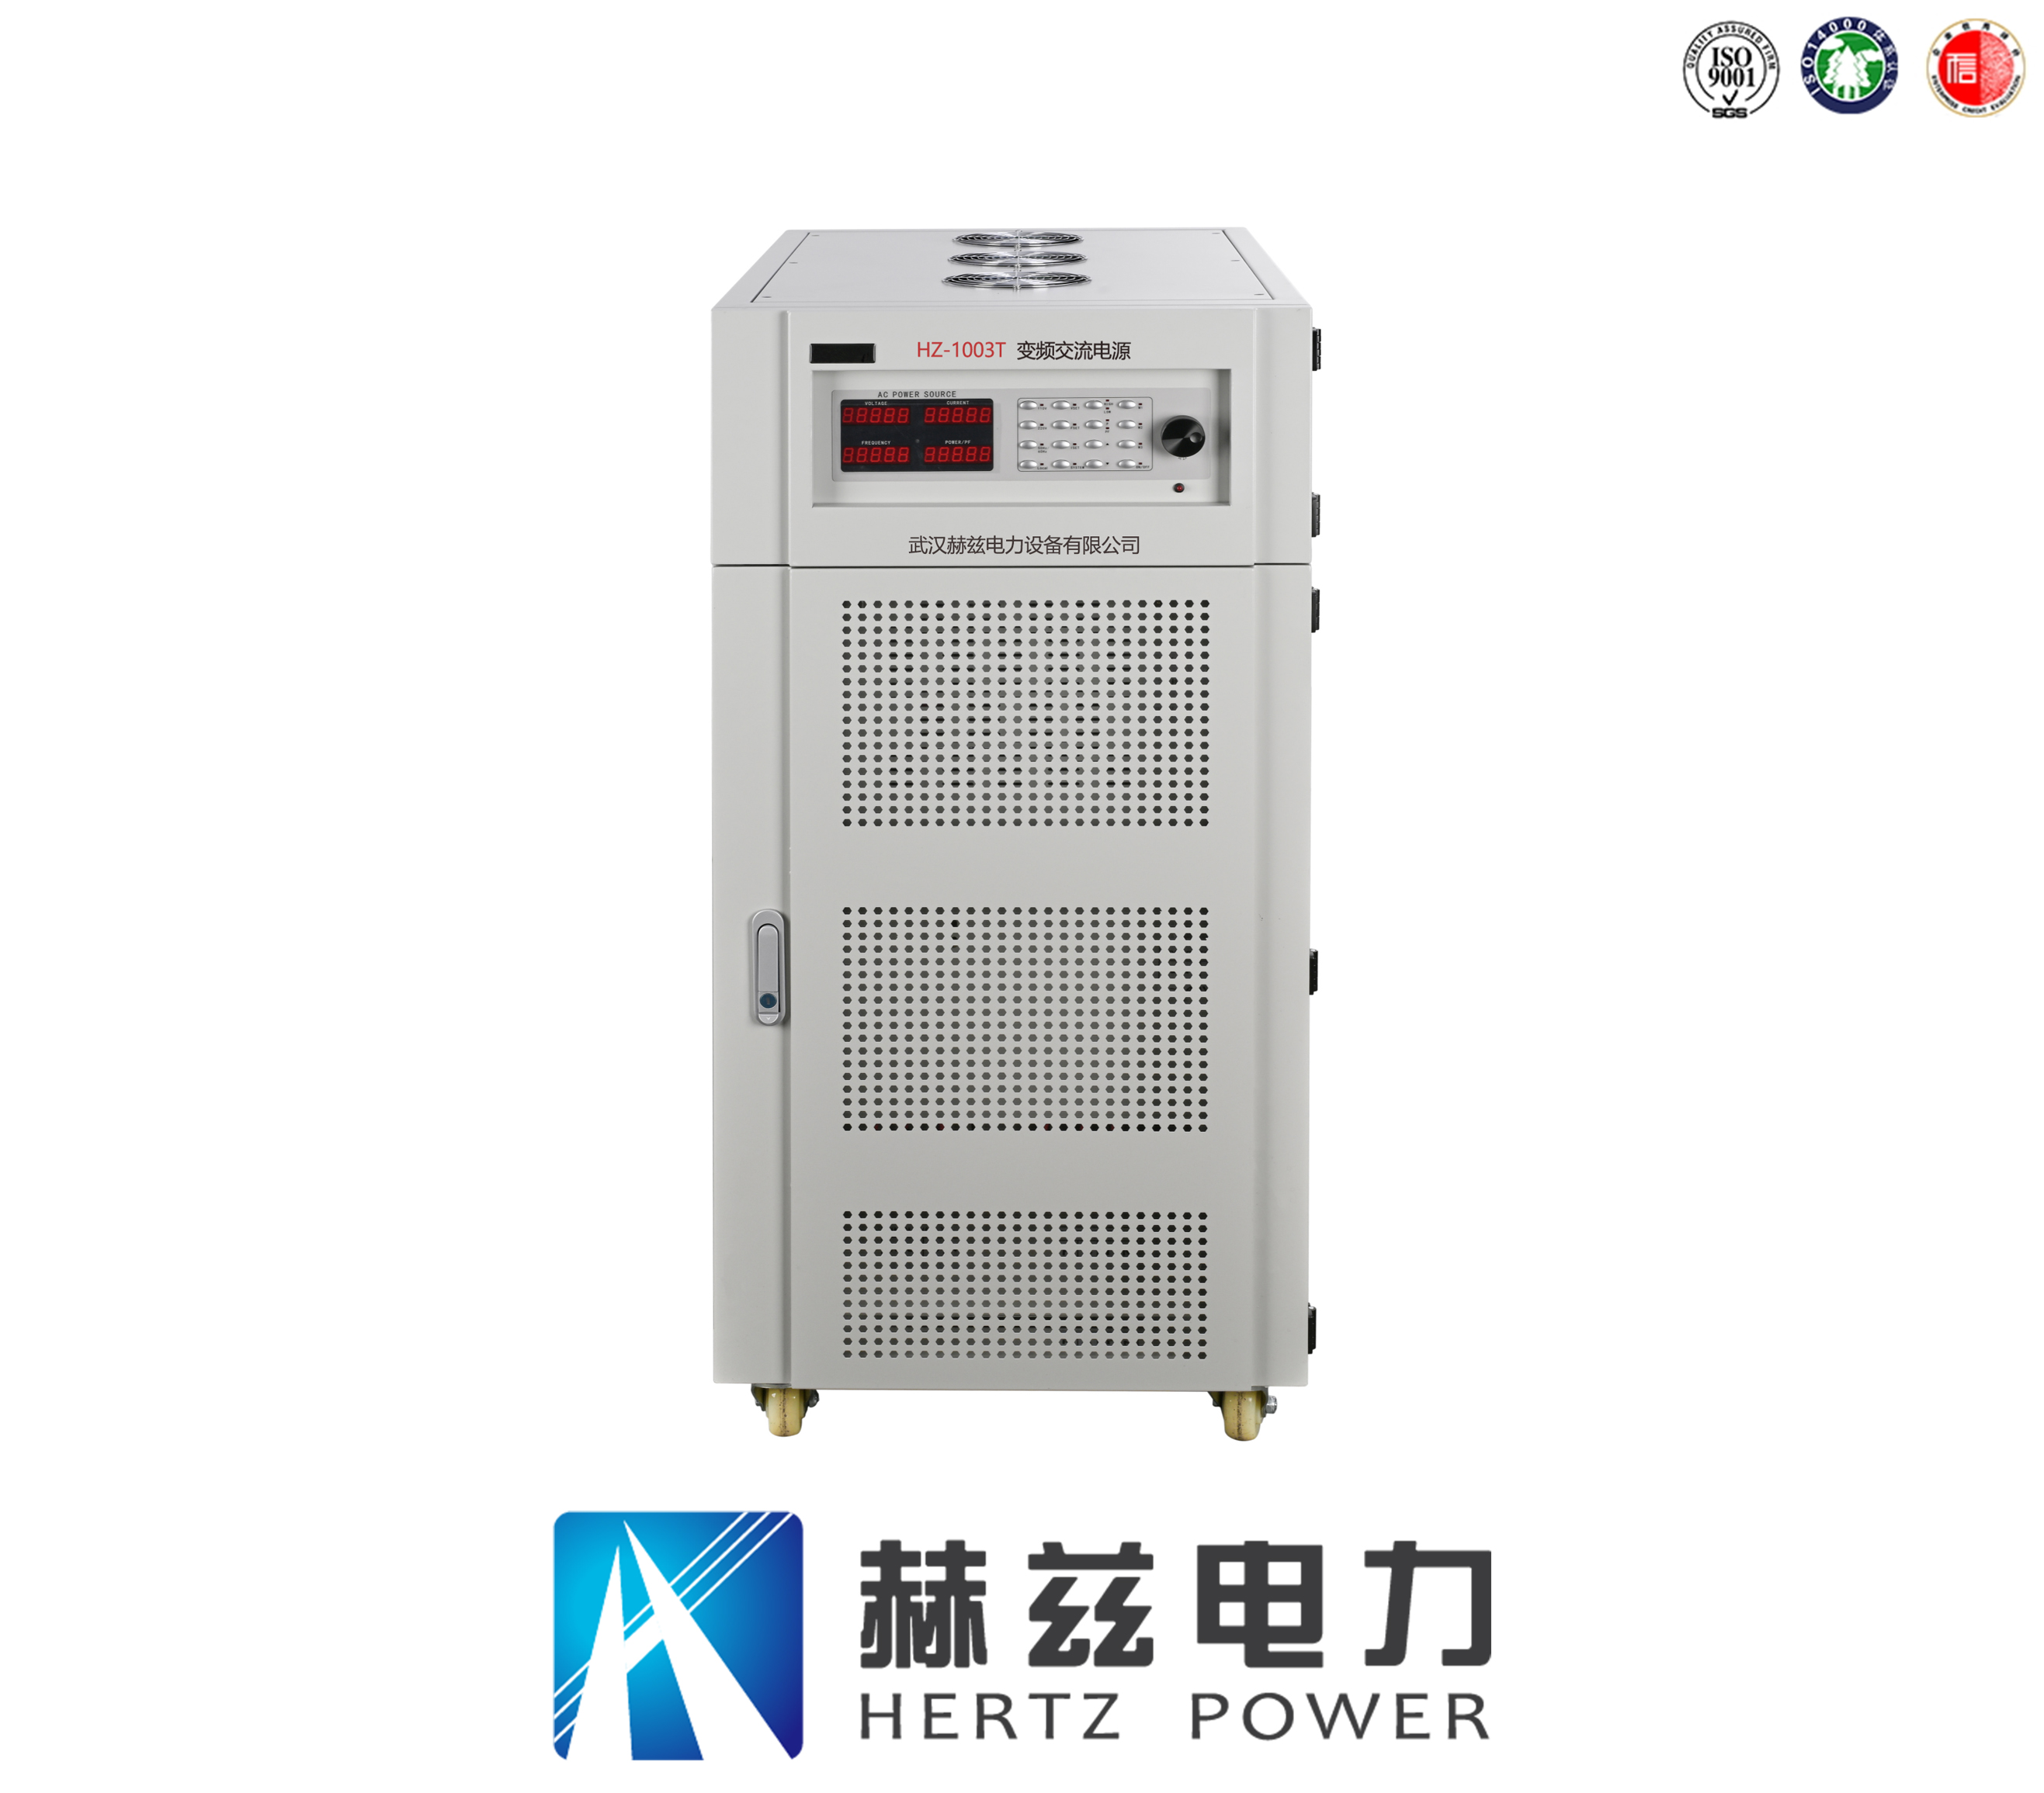
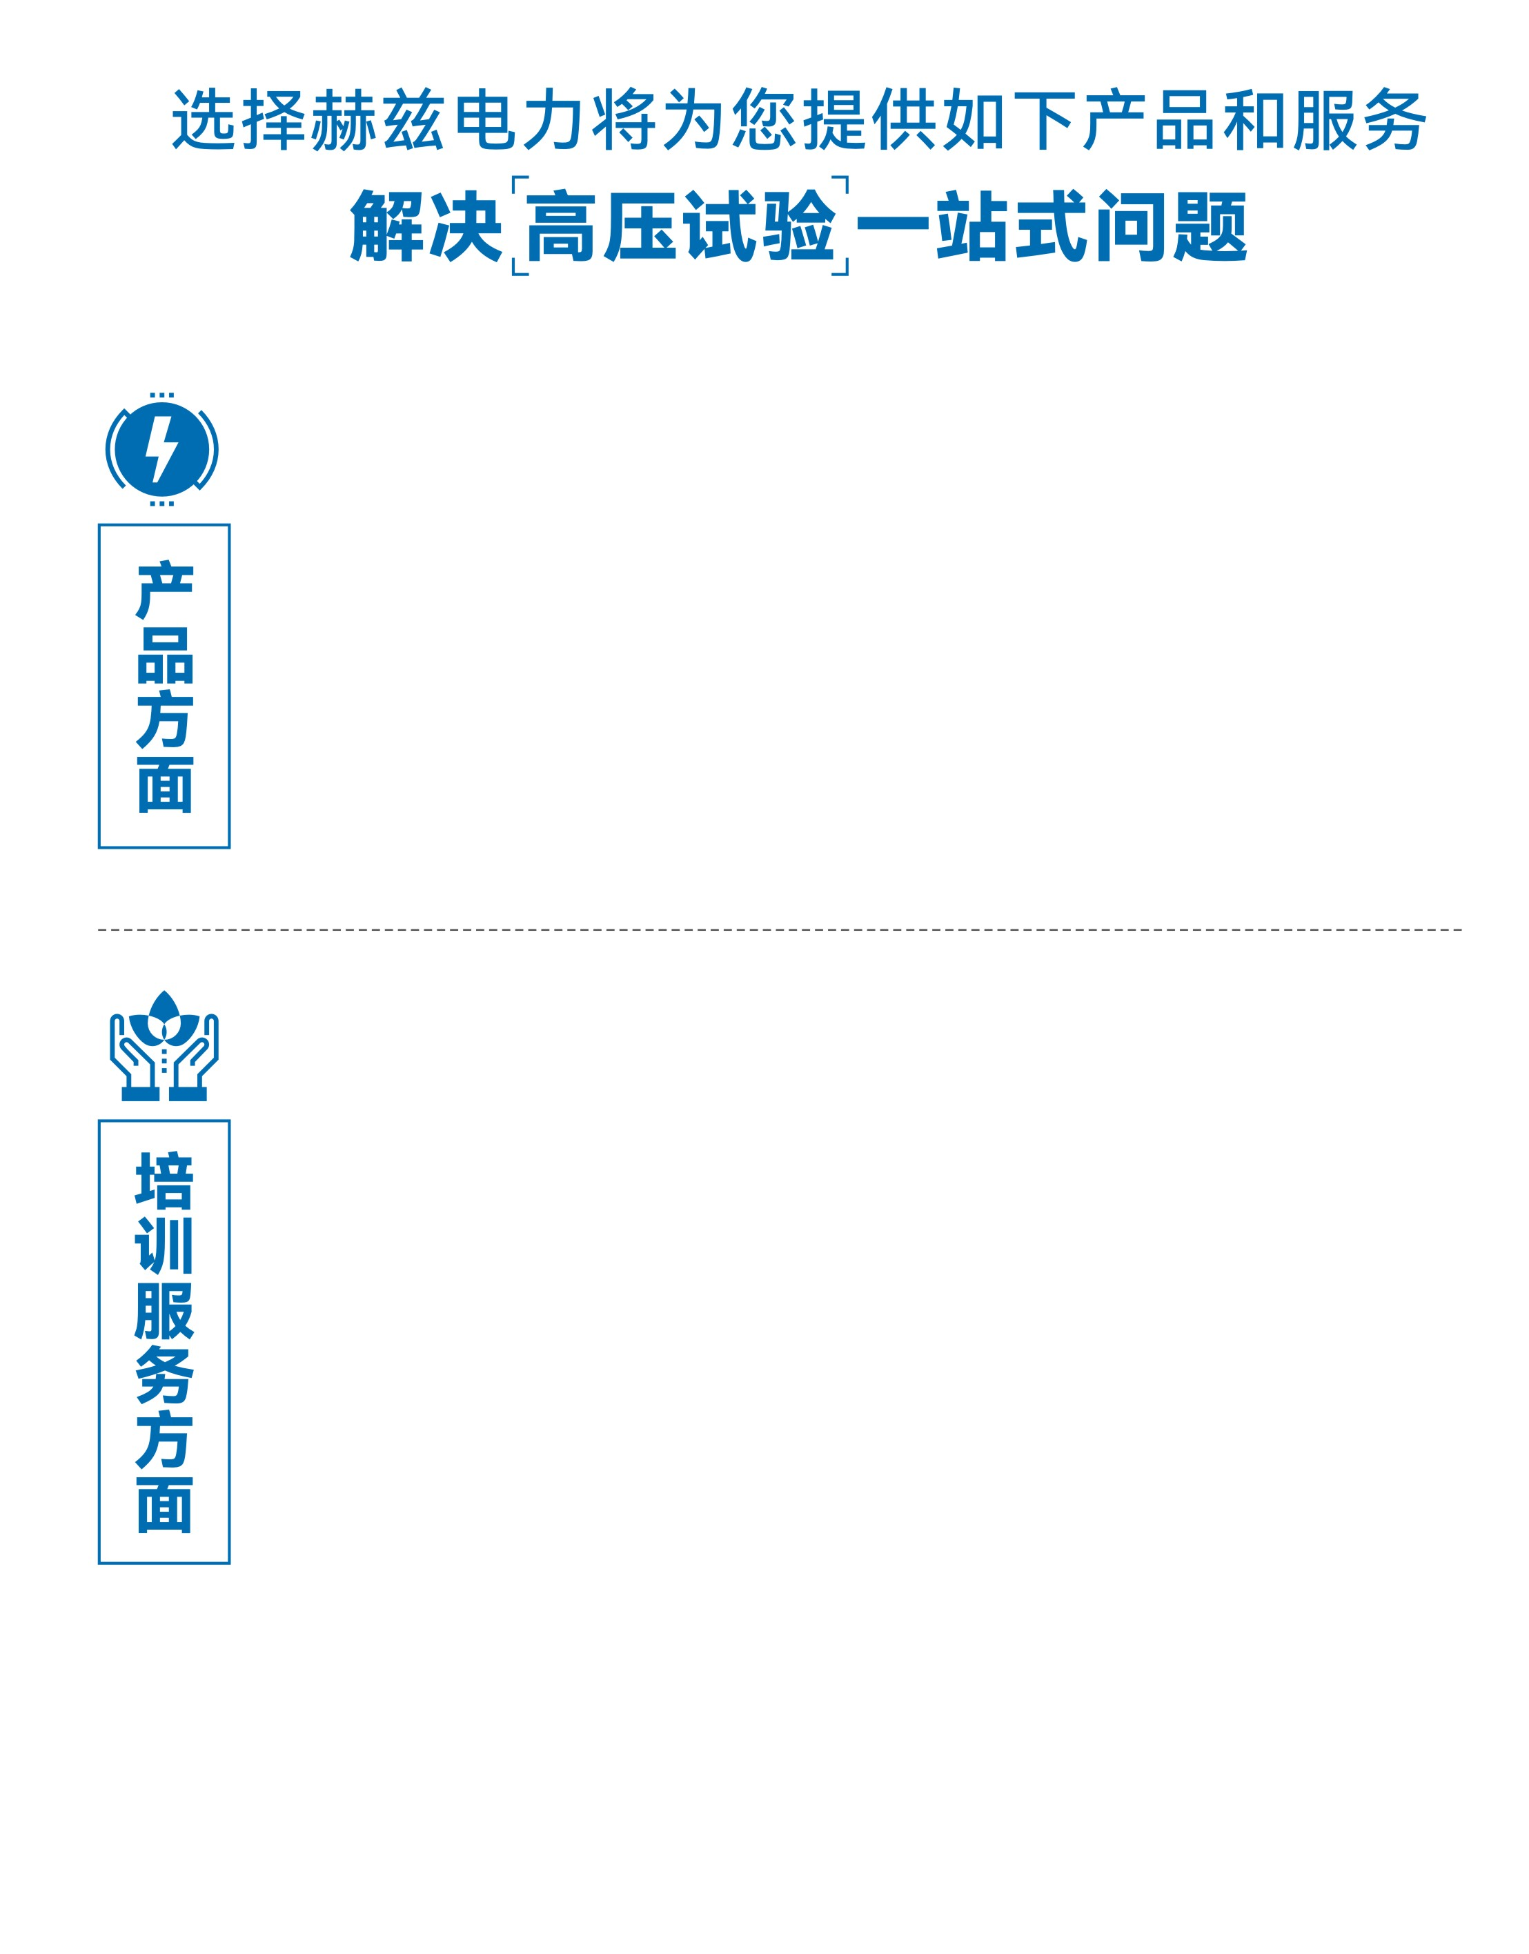
1.产品轻便、体积小、重量轻；
2.产品操作简单，提高现场操作效率；
3.产品质量可靠，精度高，现场使用起来稳定，售后问题少；
4.报价后发技术参数和图片确认，方便满足客户现场使用要求；
5.提供纸质版和电子版说明书方便现场使用；
6.提供第三方检测报告，合格证保修卡，出厂检测报告，质量可靠，方便
在现场甲方单位和监理方随时检查；
7.提供产品操作视频，方便入职新员工操作使用。
1.报价单、合同中提供售后服务承诺书；
2.设备外箱标有技术支持手机号、售后24小时技术支持，售后服务响应速
度快；
3.提供上门服务现场技术指导，解决新人不会操作使用的问题，0基础教学；
4.可以帮客户安排到指定第三方单位校准送检出报告；
5.签订合同后第一时间建立微信VIP客户服务群，及时提供发货物流情况，
多人提供现场技术支持服务，定期分享最新的行业资讯、技术知识、相
关试验规程等；
6.提供现场试验报告模版；
7.提供预防性试验和交接性试验等最新试验规程；
8.提供产品技术培训PPT；
9.提供电气现场作业指导书；
10.在客户着急使用情况下提供备用设备；
11.协助客户安排人员特种作业考证，如高低压电工证，高处作业证，焊
工证，电气试验证，继电保护证，电力电缆证等。

售后服务和质量承诺书

为了更好的服务用户，做好及时的使用指导和售后服务，武汉赫兹电力设备有限公司以“技术领先、质量可靠、轻便易用”为产品宗旨和“快速响应、达到满意、超过期望”为服务宗旨，保证用户在购买、使用、维护产品的每一个过程中都有非常完美的客户体验。

一、产品质量承诺：
1、产品的制造和检测均符合国家标准及行业标准。
2、我公司所提供的产品在质保期内如果存在质量问题，我公司保证全力解决，达到用户满意。

二、产品的质保：
自整机收到货后提供壹年免费维修，终身维护服务。在仪器的使用年限内，本公司将长期提供仪器的维护、使用培训、软件升级、配件供应等相关服务。

三、售后服务能力：
- 在设备的设计使用寿命期内，我公司承诺保证设备的正常使用。壹年内出现故障免费保修，超过壹年或因用户使用不当造成损坏，仍免费提供技术服务，如需更换零部件，仅收取材料成本费。
- 仪器在质保期内如出现故障，请及时与本公司联系，我们将根据情况采取下列措施之一为您服务：□返厂维修 □上门维修 □更换新仪器 □提供应急备品

四、服务管理制度及体系：
1、售前服务： 免费向用户提供技术资料，安排客户对我公司进行考察。
2、售中服务： 为防止用户选型不当而造成不必要的损失，我公司为用户提供专业的技术选型和指导。在发货前公司会拍摄专业的产品操作视频进行指导，确保正确使用该产品，同时也可以通过电话、视频进行技术交流，让用户用得安心。
3、售后服务： 我公司在2小时内响应维护服务，24小时技术支持，可以通过电话、视频进行指导，为更好的做产品售后服务工作，及时接收用户反馈的问题，公司设有专门的售后服务电话：027-83267669，有专业人员接听并及时做好反馈记录，并提供解决问题的办法。如有需要到现场指导的，公司会根据客户实际情况（本省之内）24小时内到达现场处理，外地（外省）48小时到达现场处理，安排相关专业人员到指定地点进行及时指导。除此之外，我公司将定期回访客户的使用情况，提供专业的技术支持，做好回访记录。
4、售后服务申明：本公司所提供的技术支持服务均为免费服务。

